Ministerul Educaţiei şi Cercetării al Republicii Moldova
CENTRUL DE EXCELENŢĂ ÎN INFORMATICĂ
ŞI TEHNOLOGII INFORMAŢIONALE

Specialitatea : Programare și testarea produselor program



Disciplina: Planificarea aplicațiilor descktop
Studiul individual nr.1

Executat: Morari Sorin
Grupa: P-2423
Verificat: Gairunova Natalia

Chișinău 2025
Cuprins
Descrierea lucrării 2
Prototipul în figma 2
Diagrame 6
Diagrama Use-Case pentru Bibliotecă 6
Diagrama de Activitate puntru Bibliotecă 6
Comenzile utilizate pentru introducerea datelor pe github 7
Surse utilizate: 7
Linkuri 8

Descrierea lucrării
Aplicația Gestionare bibliotecă digitală este un sistem desktop modern, creat pentru cititorii care doresc acces rapid și gratuit la un catalog variat de cărți, disponibil atât online. Interfața este vizuală, intuitivă și structurată astfel încât utilizatorul să navigheze ușor prin paginile principale: Acasă, Cărți și Autori.
Platforma oferă posibilitatea creării unui cont personal în care cititorul își poate salva progresul, cărțile citite și volumele aflate în curs. Catalogul de carte este organizat prin filtre complexe (dificultate, vârstă, specie literară, forme, curente, teme), iar utilizatorul poate selecta rapid tipuri speciale de cărți, precum: „Noi-nouțe”, „Super lungi”, „Super scurte”, „Dragoste” sau „Aleator”.
Pentru fiecare carte, sistemul pune la dispoziție o fișă informativă detaliată, ce include: durata medie de citire, numărul de cuvinte, nivelul de dificultate, vârsta recomandată, forma literară, cuvintele cele mai frecvente, media ratingurilor, cuprinsul, citate din autor și legături externe utile (film adaptat, Wikipedia). Utilizatorul poate începe lectura direct prin butonul „Începe lectura – Capitolul 1”. Sistemul integrează și o pagină dedicată autorilor, unde sunt afișați cei mai citiți scriitori, alături de lista lucrărilor lor. Motorul de căutare cu lupă permite găsirea rapidă a oricărei cărți după titlu sau autor.
Pentru protejarea datelor, aplicația utilizează proceduri de securitate moderne, precum criptarea credențialelor și autentificarea. Performanța, fiabilitatea și compatibilitatea sunt optimizate astfel încât platforma să răspundă rapid, să funcționeze stabil pentru sute de utilizatori simultan și să poată fi folosită pe desktop, tabletă și smartphone. În ansamblu, aplicația creează un mediu complet și accesibil pentru lectură digitală, gestionare personalizată a progresului și explorare eficientă a unei biblioteci moderne.

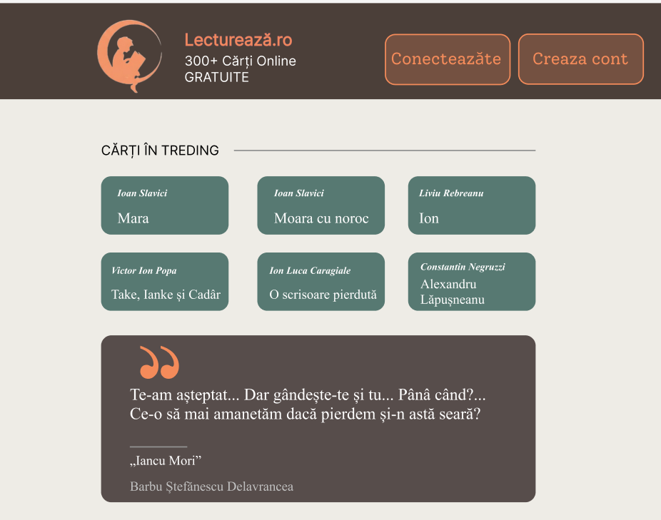
Prototipul în figma
Utilizatorul poate să-și creeze un cont pentru ași salva datele despre cărțile citite sau se poate conecta la contul care deja este făcut
El poate interacționa cu orice carte care dorește să o citească doar făcând un singur click pe dreptunghiul de care are nevoie.
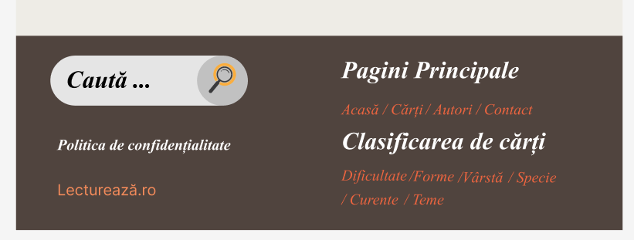
După câte putem observa pe interfață apar și niște citate.
Aici avem meniul nostru unde putem căuta o carte după denumirea sau autorul ei.

Sunt presente și niște funcțiuni precum:
Acasă - Ne direcționează direct pe pagina principal.
Cărți – Ne direcționează pe pagina unde sunt presente toate cărțile care sunt stocate în aplicație.
Autori - Ne direcționează pe pagina unde sunt presenți toți autorii care sunt stocați în aplicație.
Contacte – Aici prin datele personale poți să îți cumperi oferte precum aplicația să fie premiu…
Dificultatea – Cărțile sunt sortate după dificultate (Mică, Medie, Grea).
Forme – Alegi formele de cărți (Teatru, Proză).
Vârstă – Recomandări de cărți pentru toate tipurile de vârste (Copii, Adolescenți, Adulți).
Specie – Sunt prezente speciile de cărți (Basm, Comedie, Critică literară, Jurnal..).
Curente – Ceva precum specia (Romantism, Realism, Dramatic…).
Teme – Aici cărțile sunt sortate după teme (Viața satului, Iubire față de pământ, Călătorie…).
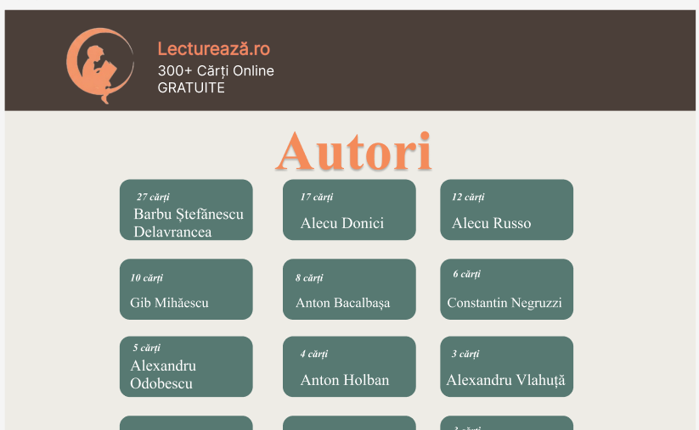

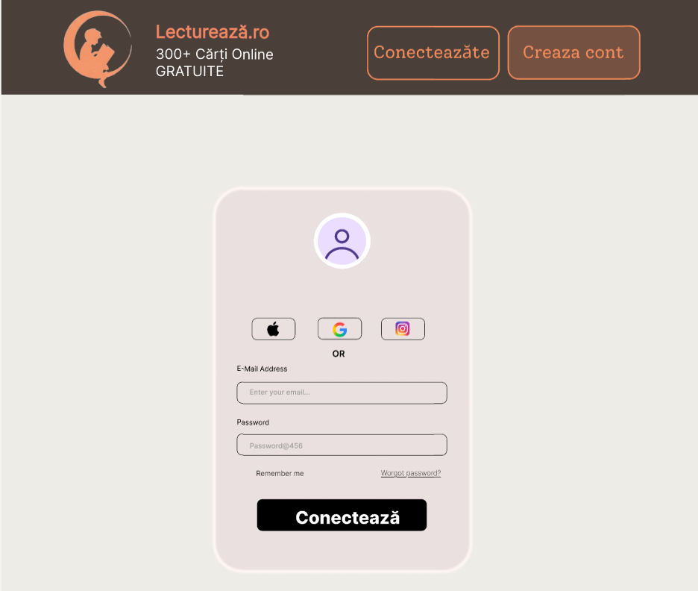
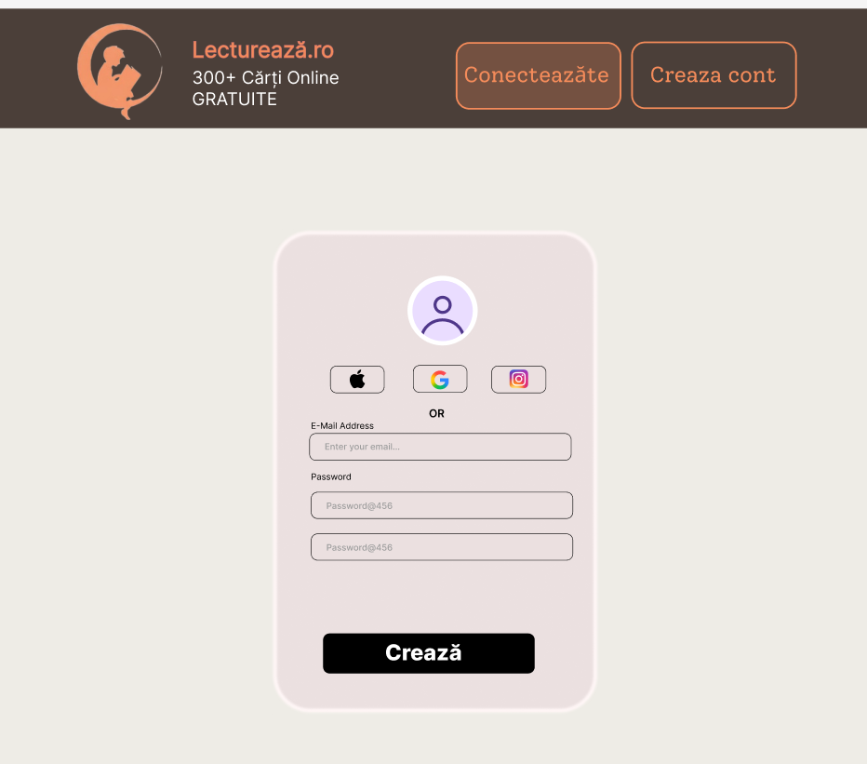

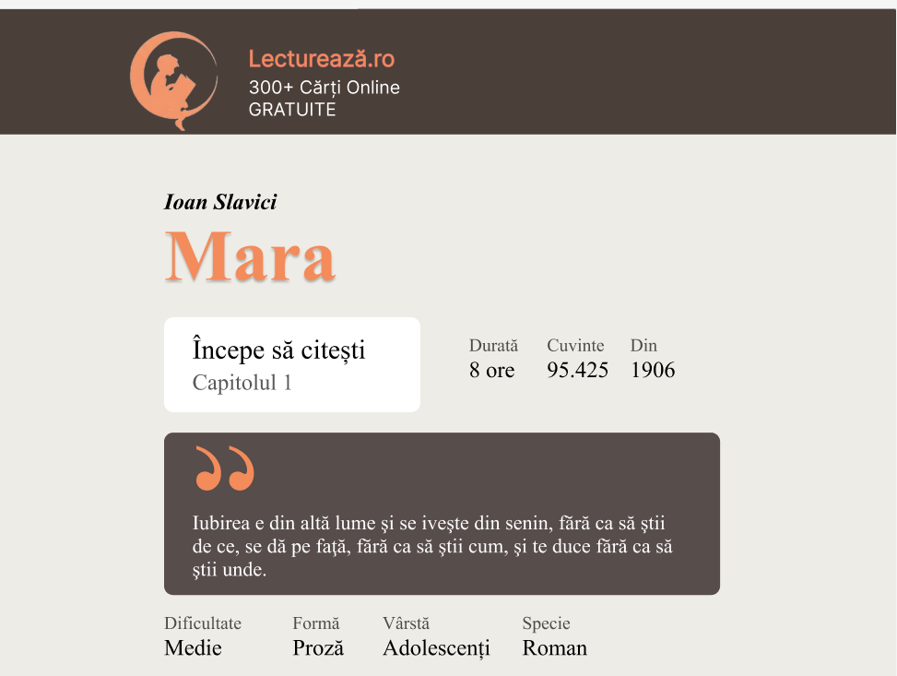
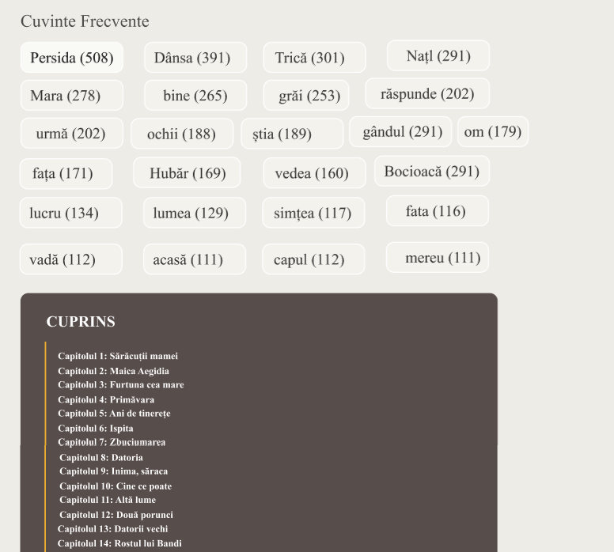
La alegerea unei cărți pentru citire ne transmite pe pagina de lecturare unde putem începe lectura apăsând butonul ”Începe să citești”. Iar ca o statistică a cărții avem Durata Cuvinte și Anul. Mai jos sunt prezente Dificultatea, Forma, Vârsta recomandată și Specia. Mai este prezentă ca statistică cuvintele cele mai frecvente utilizate și numărul lor. Dar și este prezent și cuprinsul cărții.
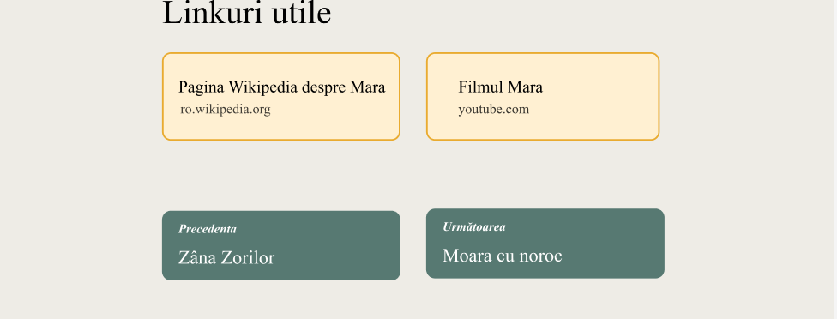
Jos după cuprins sunt prezente niște linkuri cu recomandări pentru utilizator. Dar și care carte este ar fi trebuit utilizatorul so citească ca recomandare, dar și care ar putea fi următoarea. La cuprins putem să alegem de la ce capitol dorim să începem.

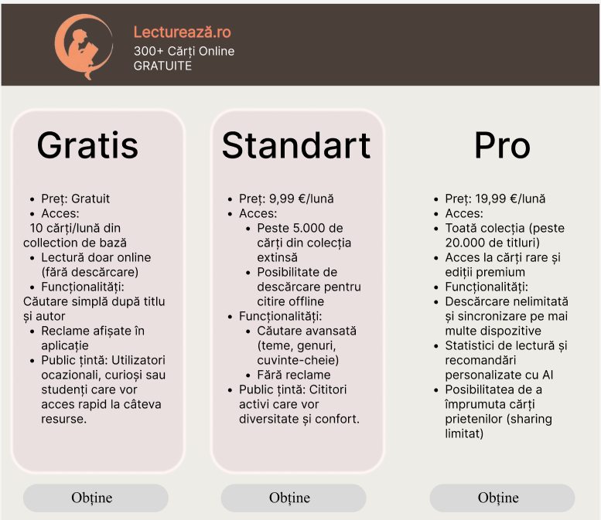
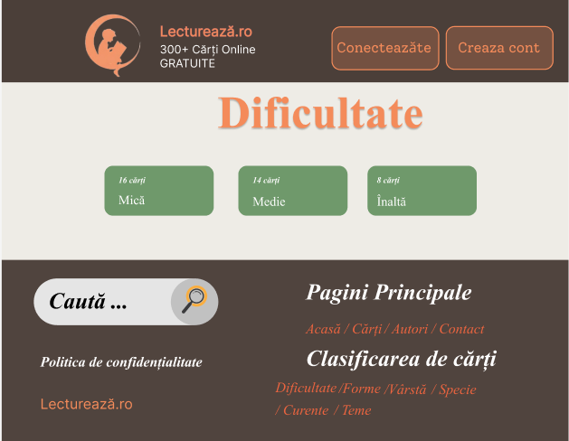
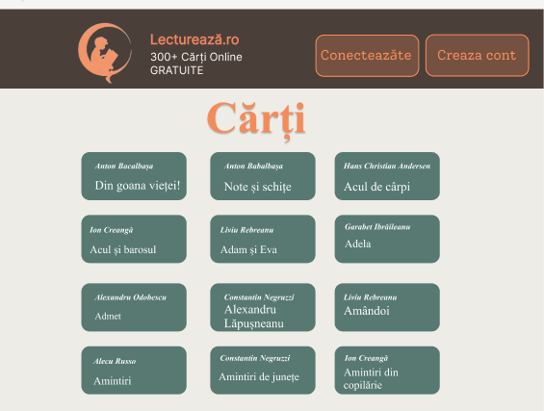
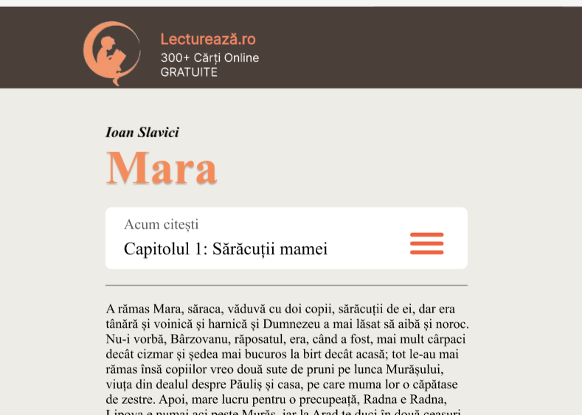
Aceste 3 linii ne direcționează către Cu prins.



Mini-card a aplicației

Diagrame

Diagrama Use-Case pentru Bibliotecă
Codul sursă
@startuml
left to right direction

actor Utilizator as u
actor Bibliotecar as b

package Biblioteca {
usecase "Împrumută carte" as UC1
usecase "Returnează carte" as UC2
usecase "Caută carte" as UC3
usecase "Reînnoiește împrumut" as UC4
usecase "Gestionează inventar" as UC5
}

' Legături pentru utilizator
u --> UC1
u --> UC2
u --> UC3
u --> UC4

' Legături pentru bibliotecar
b --> UC1
b --> UC2
b --> UC5

@enduml
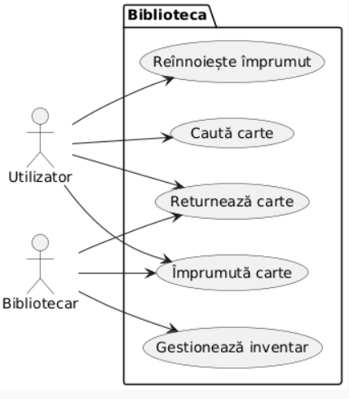

Diagrama de Activitate puntru Bibliotecă
Codul sursă
@startuml

start

:Accesezi biblioteca;

if (Ai card de membru?) then (yes)
:Prezinți cardul;
if (Cartea este disponibilă?) then (yes)
:Bibliotecarul înregistrează împrumutul;
:Primești cartea;
else (no)
:Cartea nu este disponibilă;
:Poți face rezervare;
endif
else (no)
:Nu poți împrumuta cartea;
:Trebuie să îți faci card;
endif

stop

@enduml
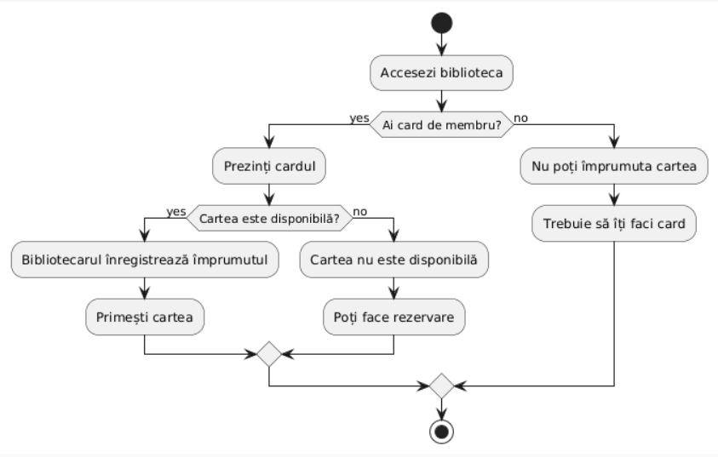

Comenzile utilizate pentru introducerea datelor pe github

git init - Inițializează un nou repository Git local în folderul curent.
git add nume_fisier - Adaugă fișierul (sau toate fișierele) în zona de staging, pregătite pentru commit.
git commit -m "Mesaj descriptiv" - Salvează fișierele din zona de staging în repository-ul local, cu un mesaj explicativ.
git branch -M main - Redenumește ramura curentă în „main” (standard modern).
git remote add origin https://github.com/user/repo.git - Leagă repository-ul local de cel de pe GitHub.
git push -u origin main - Trimite commit-urile locale către repository-ul GitHub.

Concluzie
Realizarea studiului individual pe tema „Planificarea creării aplicației de gestionare a bibliotecii digitale” a demonstrat importanța unei abordări structurate în dezvoltarea software-ului.
- Claritatea obiectivelor: Aplicația răspunde unei nevoi reale – împrumutul și rezervarea online a cărților – ceea ce o face utilă atât pentru utilizatori, cât și pentru bibliotecari.
- Documentația SRS: Definirea cerințelor funcționale (împrumut, rezervare) și non-funcționale (securitatea autentificării) asigură o bază solidă pentru implementare și scalabilitate.
- Diagrame UML: Modelele Use Case și Activity au oferit o vizualizare clară a interacțiunilor dintre utilizatori și sistem, facilitând înțelegerea fluxurilor de lucru.
- Prototipul Figma: Mini-cardul cu fluxul de împrumut și rezervare a permis testarea vizuală a interfeței și a experienței utilizatorului înainte de implementare.
- GitHub Repository: Documentarea comenzilor Git (init, add, commit, push) și integrarea proiectului într-un repo public au demonstrat bune practici de versionare și colaborare.
Studiul a evidențiat faptul că planificarea riguroasă și utilizarea unor instrumente moderne (SRS, UML, Figma, GitHub) sunt esențiale pentru succesul unei aplicații. Varianta nr. 1 nu doar că oferă o soluție practică pentru digitalizarea bibliotecilor, dar constituie și un exemplu de metodologie completă de dezvoltare software, de la idee la prototip și documentație.

Surse utilizate:

Figma
https://www.planttext.com
https://github.com

Linkuri

Linkul de la prototip: https://www.figma.com/design/HUGWccm8DHzRYJJhy9EwFU/Bibliotec%C4%83-digital%C4%83?node-id=0-1&t=AgvQMXH1QLgapXvs-1

Linkul de la repositoriul de pe github: https://github.com/morarisorin135-ui/PlanificareStudiuBibliotecaDigital-

